平成25いｈｔ￥年11月
田市市民課防災係第18号
下田市市民課防災係
℡0558-36-4145

◆地域防災訓練に参加しましょう！！
来たる１２月１日（日）は、各地区の自主防災会が主体となり、地域の皆で作り上げる「地域防災訓練」の日です。
避難所などへ避難する上でのポイントを確認する機会としても、積極的に参加してください。
また、この機会に非常持出し袋など各家庭での備蓄や家具等の転倒・落下防止も確認してみてください。
災害を最小限に抑えるためには、市民、地域、行政が、災害対応力を高め、連携することが大切だといわれます。
災害から自身や家族を守るためには、一人ひとりの判断と行動が重要です（自助）。
また、隣近所の助け合いや地域防災拠点が十分に機能するためには、日頃からの地域のコミュニケーションが大切です（共助）。
平成７年１月の阪神・淡路大震災や平成１９年７月の新潟県中越沖地震では、隣近所の助け合いで倒壊した家屋から多くの人が救助されました。
下田市では、災害に備えるために、これらの取組をさらに広げ、地域防災力の向上につなげていきたいと考えています（公助）。

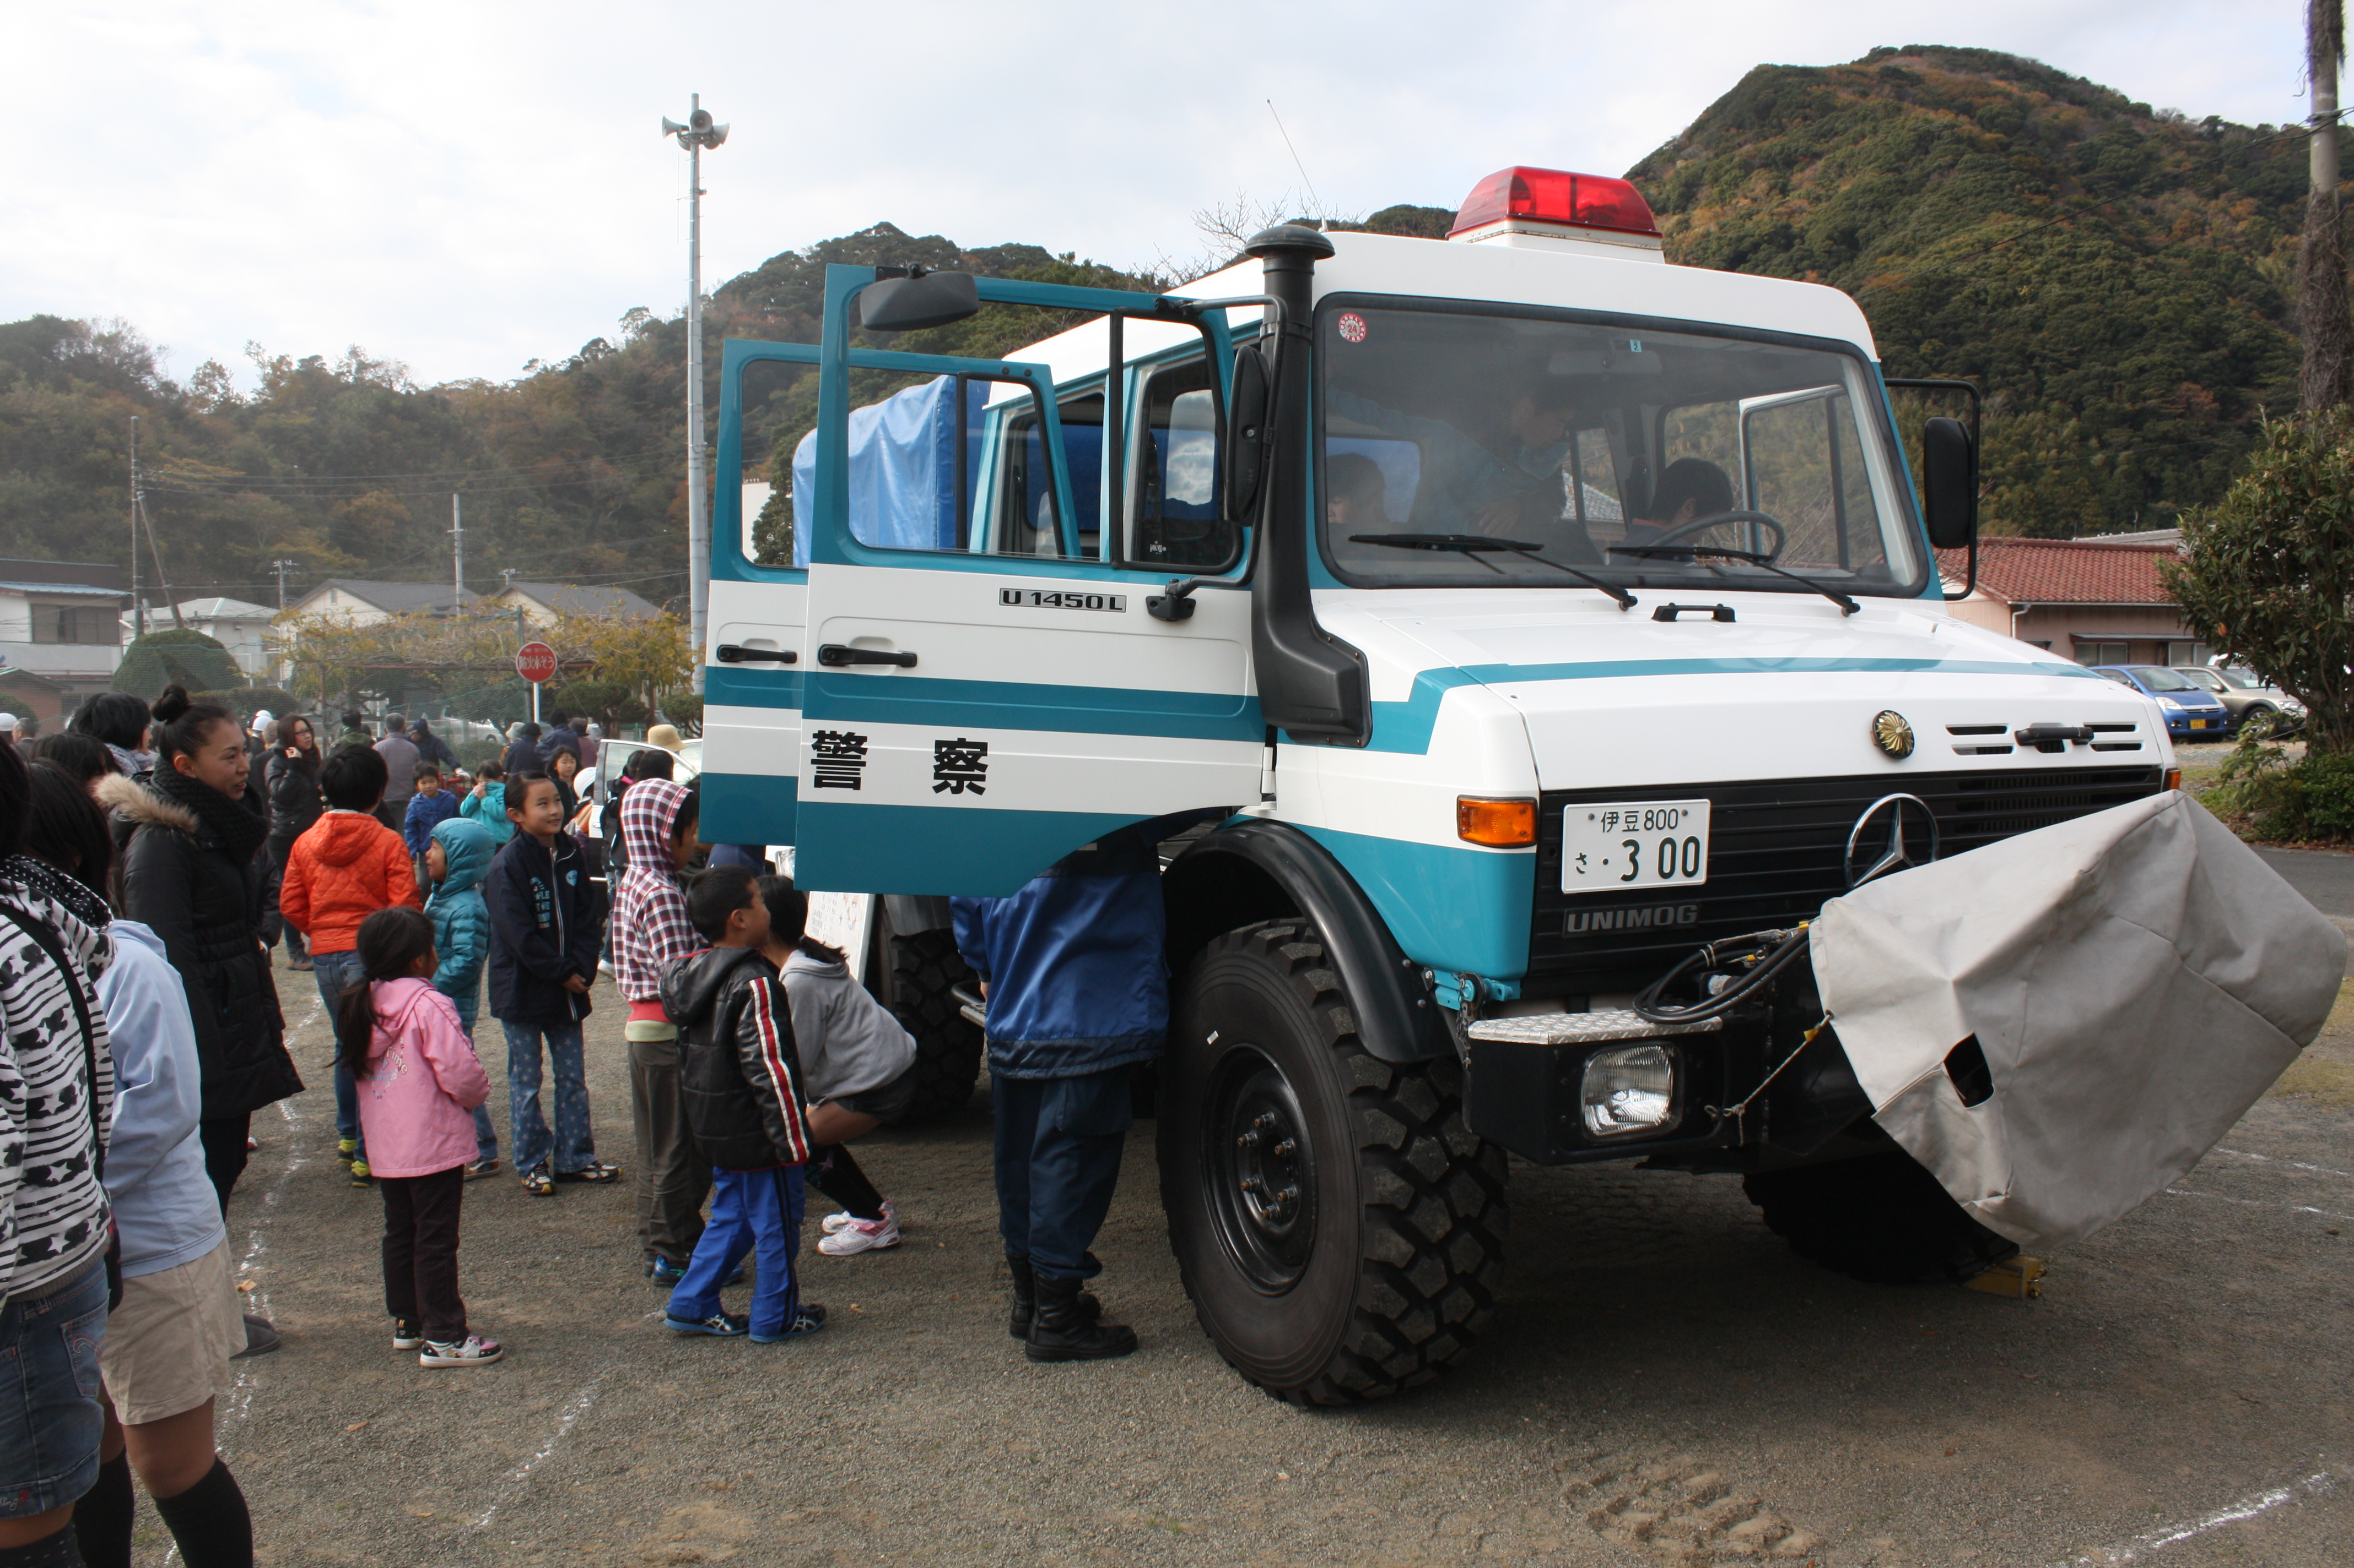

各会場では様々な訓練を行っています。
訓練の日程、内容についてはお住まい
の地区の自主防災会にお問い合せ下さい。

（平成24年度 中1区地域防災訓練の様子）
- 「緊急速報メール」試験送信のお知らせ
静岡県では、地域防災訓練に合わせ、携帯電話をお持ちの方に対して、１２月１日（日）午前９時頃、緊急速報メールの試験送信を実施します。
注意事項
・メールの受信（鳴動）により不都合がある方は、携帯電話等の電源を事前にお切りください。
・携帯電話等受信端末の設定方法等につきましては各携帯電話会社のホームページなどをご確認ください。
問合せ先 静岡県危機対策課 電話０５４－２２１－３６０１

◆避難路が完成しました！（西本郷地区～敷根地区）
津波発生時には安全で円滑に避難できる避難路の確保が重要です。西本郷地区では高台が少ないため、津波避難対策が課題となっておりました。
市では、地元住民の意向を踏まえ、地域の方々と一緒に現地調査を行ったうえで、避難路整備工事を行い、西本郷地区から広域避難場所（下田中学校）のある敷根地区まで、安全に避難できる避難路を整備しました。
今後も地域の方々と一体となって、引き続き避難路、避難場所の整備を推進していきます。
【概略図】

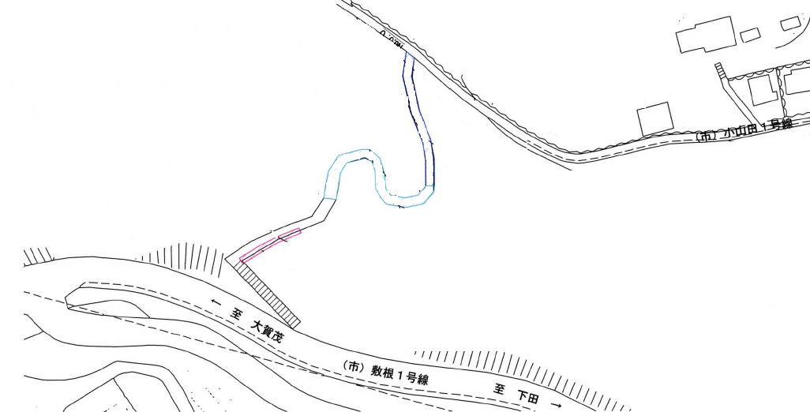

小山田公園 →
← 下田中学校

